14주차 예비보고서

전공: 컴퓨터공학과/생명과학과 학년: 9학기 학번: 20181435 이름: 박다희

**1.**

FSM은 finite-state machine의 약어로 FSM은 전자 논리 회로나 컴퓨터 프로그램을 설계하는 데에 쓰이는 수학적 모델로 간단하게는 상태 기계라고 부른다. 유한한 개수의 상태를 가질 수 있는 유한 상태 기계는 추상 기계라고 할 수 있으며 오직 한 번에 하나의 상태만을 가질 수 있다. 임의의 주어진 시간에서의 상태를 current state(현재 상태)라 하며, 현재 상태에서 특정 사건에 의해 다른 상태로 변할 수 있다. 이 때 이것을 전이(transition)이라 한다. 특정한 FSM은 현재 상태에서 전이가 가능한 상태들과 이러한 전이를 일으키는 조건들의 집합으로 정의될 수 있다. 밑의 그림은 FSM의 벤 다이어그램이다.

FSM을 더 잘 이해하기 위해서는 state diagram에 대해서 알아야 하는데, 상태도인 state diagram은 FSM에서의 상태와 상태 전이를 표현하기 위하여 도식화해 나타내는 그림이다. 이를 이용하면 각각의 상태에 대한 입력에 따른 상태 전이 변화를 한 눈에 볼 수 있다.

위의 그림에서 S1, S2, S3, S4는 가능한 상태이고, 각각의 상태에서의 조건들을 a, b, c로 나타나 있다. FSM의 예시는 다음과 같다. 만약 전구가 있다면 전구는 on/off 둘 중 하나의 상태만을 갖는다. 상태가 바뀌는 조건은 스위치를 올리는지 내리는지에 따라 달라진다. 따라서 전구는 FSM이라 할 수 있고, 이때 전구가 켜진 상태에서 스위치가 올라가면 전구가 꺼지고, 전구가 꺼진 상태에서 스위치가 내려가면 전구가 켜진다면 전구의 state diagram은 다음과 같다.

FSM을 쓰는 이유는 될 수 있는 상태들에 대해 정확하게 규정할 수 있고, 상태의 중복을 피할 수 있으며 전이를 명확하게 정할 수 있기 때문이다.

**2.**

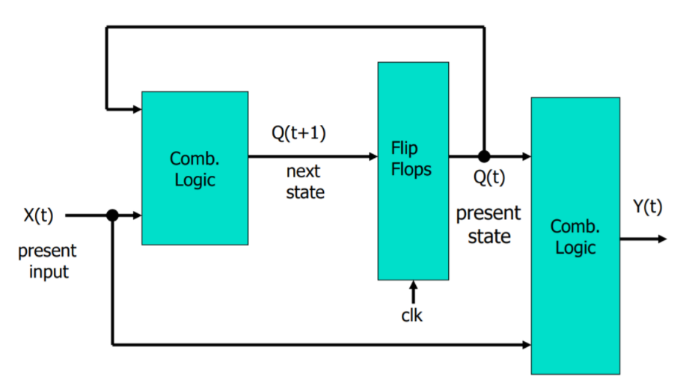 Mealy machine은 FSM의 종류 중 하나로, 출력 값이 현재의 상태와 입력 값에 다 의존하는 것을 의미한다. 따라서 mealy machine은 상태 전이 뿐 아니라 입력과 현재 상태에 따른 출력을 모델링하는 데 주로 사용된다. Mealy machine의 diagram은 다음과 같이 나타낼 수 있는데 현재 입력을 X(t), 현재 상태를 Q(t), 다음 상태를 Q(t+1), 출력이 Y(t)이다.

위의 그림을 보면 입력 값인 X(t)가 출력 값인 Y(t)에 바로 영향을 주는 것을 확인할 수 있다.

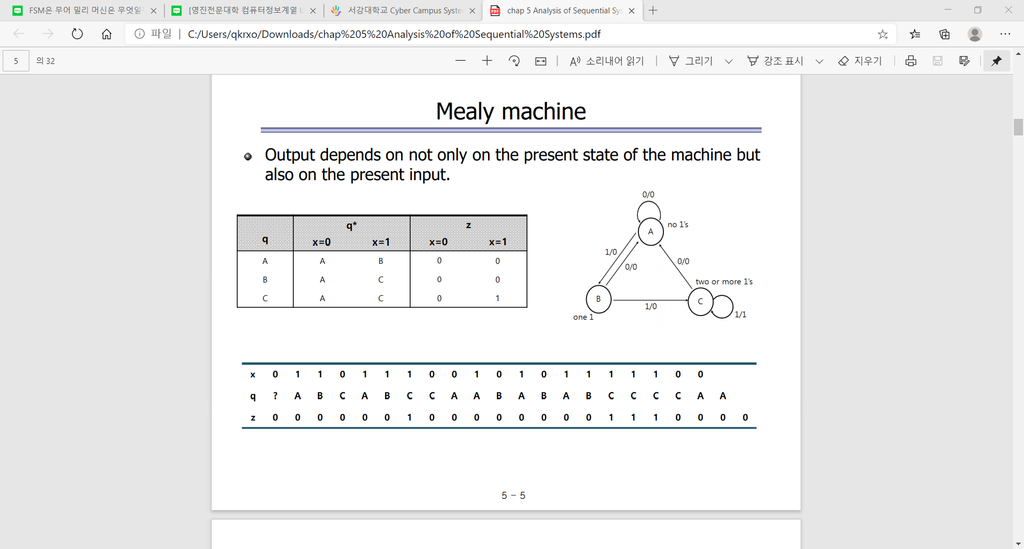

위의 그림과 같은 예시가 있다고 할 때, 입력 값은 x, 현재 상태는 q, 출력 값은 z이고 상태를 나타내는 A, B, C중 C을 보면, 현재 상태가 C일 때 입력 값 X가 1이라면 출력 값 z가 1이 되는 것을 확인할 수 있고, 입력 값 X가 0로 들어오면 출력 값 z는 0이 되는 것을 볼 수 있다.

**3.**

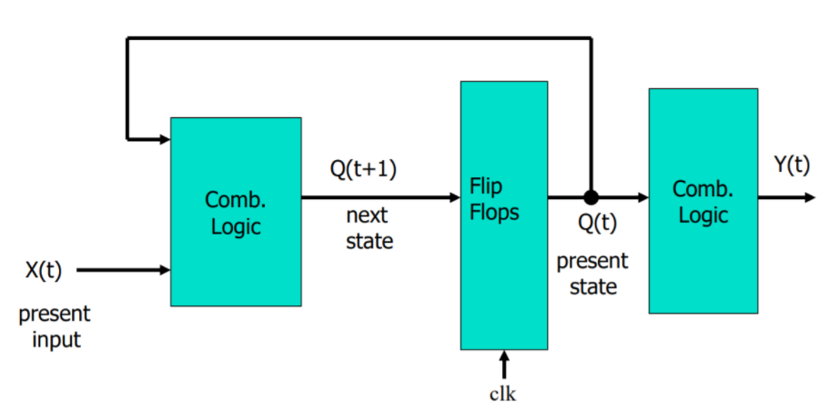 Moore machine은 FSM의 한 종류로, 출력이 현재의 상태에만 영향을 받는 FSM을 의미한다. 따라서 mealy machine보다 더 많은 state을 가짐에도 불구하고 glitch issue없이 안정적으로 돌아간다는 장점을 가지고 있다.

위의 그림은 moore machine의 diagram이다. 현재 입력을 X(t), 현재 상태를 Q(t), 다음 상태를 Q(t+1), 출력이 Y(t)고 한다면 앞서 mealy machine과는 다르게 출력 값 Y(t)는 입력 값 X(t)에 영향을 받지 않고, 현재 상태인 Q(t)에 의해서만 영향을 받는 것을 확인할 수 있다.

위의 예시를 보면 입력 값은 x, 현재 상태는 q, 출력 값은 z이고 상태를 나타내는 A, B, C, D중 D을 보면 현재 상태가 D일 때 입력 값 x가 어떤 값을 가지는 지와 상관없이 출력 값 z가 1을 갖는 것을 확인할 수 있다.

**4.**

Sequence detector는 순차 검출기로 입력 값에서 특정한 패턴을 찾는 회로이다. 예를 들어 입력 값에서 1101이라는 특정한 패턴을 찾는 회로가 있다면, state diagram은 다음과 같다.

이는 출력 값이 현재 상태 뿐만 아니라 입력 값에도 영향을 받는 mealy machine이고, 입력 값에서 1101을 찾으면 그 순간 출력 값으로 1을 나타내는 회로이다. State table은 다음과 같다.

|  |  |  |  |  |
| --- | --- | --- | --- | --- |
| 현재상태 | 다음상태 | | 출력 | |
| x=0 | x=1 | x=0 | x=1 |
| S0 | S0 | S1 | 0 | 0 |
| S1 | S0 | S2 | 0 | 0 |
| S2 | S3 | S2 | 0 | 0 |
| S3 | S0 | S1 | 0 | 1 |

**5.**

FA는 이산적 입력과 출력을 가지는 시스템 모형으로 크게 결정적 유한 오토마타와 비결정적 유한 오토마타로 나눌 수 있다. 결정적 유한 오토마타는 모든 각각의 상태에서 들어오는 입력 값에 대해 변화될 수 있는 상태를 오직 한 개만 갖는 유한 오토마타를 일컫는다.

반대로 비결정적 유한 오토마타는 입력 값에 대해 변화될 수 있는 상태를 여러 개 가질 수 있는 유한 오토마타를 일컫는다.

FA와 FSM은 비슷하지만 FA는 추상적인 입력 신호도 가질 수 있다는 차이점이 있고, FSM은 결정적인 모델이지만 FA는 상태를 어디로 전이할 지 결정할 수 있는 비결정적인 변형을 고려한다는 차이점이 있다.